SCHEDA INFORMATIVA

Denominazione Scuola I.I.S. Camillo Olivetti
Indirizzo Viale Liberazione Colle Bellavista - 10015
Telefono 0125 631863
Fax 0125 631872
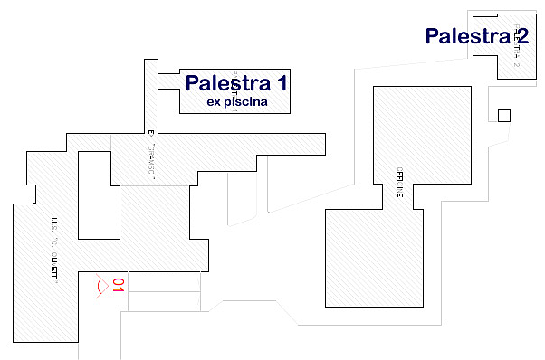
Comune di Ivrea

IMPIANTI SPORTIVI:

PALESTRA 1 (ex piscina)

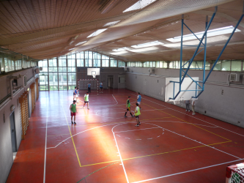
DIMENSIONI: 34.90 m. x 14.70 m.
ALTEZZA: 4.90 m.
MQ: 513

ATTIVITA’ PRATICABILI:
Ginnastica a corpo libero, basket, volley, calcio a 5.

NOTE
Accesso diretto dagli spogliatoi al piano palestra.
Tipo di pavimentazione: PVC.

SERVIZI:
- Spogliatoi atleti: 2
- Wc: 5
- Docce: 2

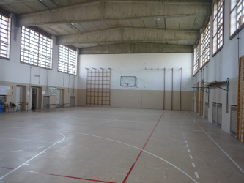
PALESTRA 2 (ex Liceo Gramsci)

DIMENSIONI: 27.30 m. x 15.60 m.
ALTEZZA: 7.20 m.
MQ: 426

ATTIVITA’ PRATICABILI:
Ginnastica a corpo libero, basket, volley.

NOTE
Accesso dagli spogliatoi al piano palestra attraverso il corridoio.
Accessibile ai diversamente abili.
Tipo di pavimentazione: linoleum.

SERVIZI:
- Spogliatoi atleti: 2
- Wc: 2
- Docce: 6
- Spogliatoi giudici/istruttori: 1
- Wc: 1

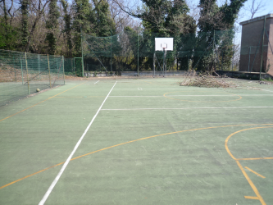
PLAYGROUND ESTERNO
ATTIVITA’ PRATICABILI:
Ginnastica a corpo libero, basket, tennis, corsa veloce.

NOTE
Tipo di pavimentazione: conglomerato bituminoso verniciato.

CONCESSIONE UTILIZZO:

Per informazioni circa la possibilità di accedere agli impianti rivolgersi alla sede del Comune di Ivrea.
MAIL: sport@comune.ivrea.to.it
TELEFONO: 0125.410318/7 – 0125.410316/2

Per informazioni di altra natura potete rivolgervi alla Città metropolitana di Torino.
MAIL: impiantisport@cittametropolitana.torino.it
TELEFONO: 011.8616244 – 45 – 46 – 47

